Санкт-Петербургский Политехнический Университет им. Петра Великого
Институт Металлургии, Машиностроения и Транспорта
Кафедра Мехатроника и Робототехника

Задание 1
Использование отладчика

Работу выполнила:
студентка группы 33328/1
Нечаева Анна

Работу принял:
Хазанский Роман Роленович

Санкт-Петербург, 2017 г.

Цель работы:
Освоить приемы использования экранного отладчика среды Keil для наблюдения и изменения участков памяти.
Задание:
Написать программу для подсчета N-го числа Фибоначчи.

Предположим, нам надо найти 10-е число Фибоначчи.
Код программы:
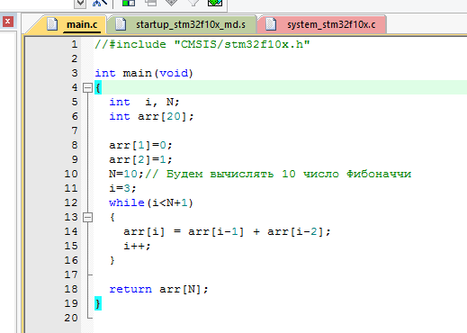
(Translate)
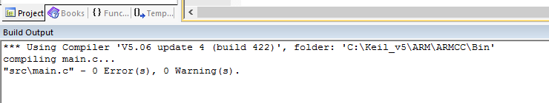
(Build)
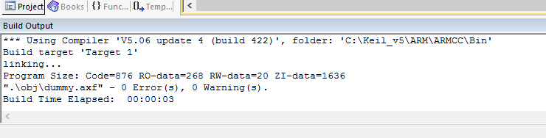
В этих окнах можно видеть допущенные ошибки и предупреждения, в случае, если ошибок нет, то проект будет собран и помещен в файл <имя проекта>.axf.
Для того, чтобы окончательно убедиться, что программа работает правильно, воспользуемся отладчиком среды Keil (Debug - Start debug session).
Сначала обратим внимание на окно Watch (View - Watch Windows).
Окно Watch используется для того, чтобы видеть и выводить текущие значения переменных, а так же регистров, в этом окне мы так же можем изменять их значения и выводить значения выражений. Получим: 10 элемент массива arr равен 34. Это число действительно соответствует 10-му числу Фибоначчи.
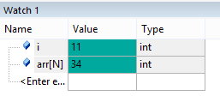
Далее рассмотрим окно Locals (View - Call Stack Window). В данном окне мы можем видеть текущие значения переменных и их типы.
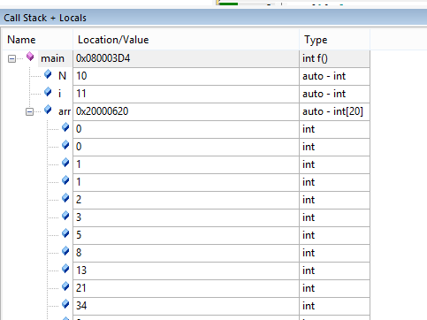
Теперь рассмотрим окно Memory (View - Memory Windows). Данное окно используется для просмотра памяти устройства. Там выводятся номера ячеек памяти и значения, хранящиеся в них. В строку адреса вводились адреса глобальных переменных, полученные с помощью операции &.

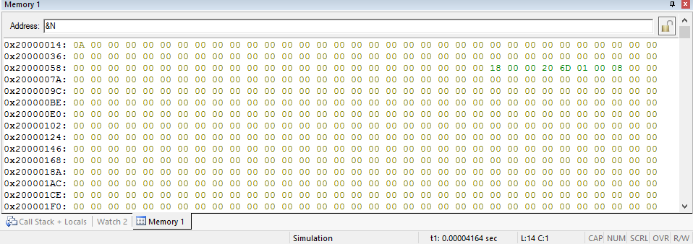

Далее я попробовала изменить значение переменной с помощью отладчика. С помощью окна Watch я изменила текущее значение переменной i с 5 до 3. При этом цикл продолжился со значения i=3, пересчитав числа Фибоначчи, начиная с 3, повторно.
Теперь попробуем выяснить адреса переменных N и i. Для этого я сделала их глобальными. При выполнении программы получены следующие адреса переменных:

N - 0x20000018
i - 0x20000014
1.
Посмотрите на численные значения адресов используемых вами переменных. Видите ли вы какую-либо связь между адресом переменной и ее типом?
Для ответа на этот вопрос я создала несколько глобальных переменных типа int и char. Далее я узнала адреса этих переменных. Переменные типа char занимают в памяти 1 байт, а переменные типа int - 4 байта. При объявлении четырехбайтовых и однобайтовых переменных переменные типа char желательно объявлять группами в количестве, кратном 4, тогда не будет незанятых ячеек памяти.

Пример:
char A;
char B;
char C;
char D;
char E;
int N;
int M;
A=10;
B=1;
C=2;
D=3;
E=4;
M=-1;
N=10
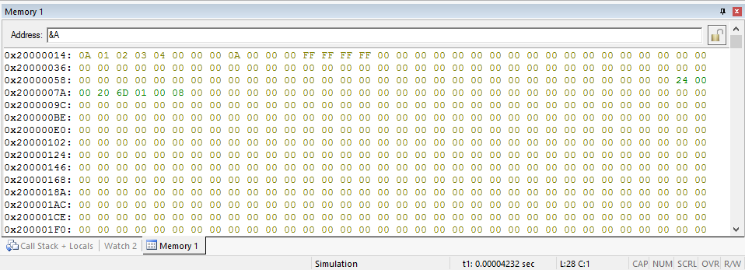
int N;
char A;
char B;
char C;
char D;
char E;
int M;
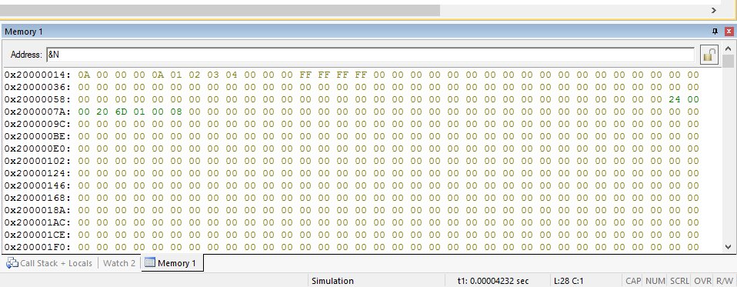
Итак, замечено, что адрес переменной кратен ее размеру, то есть адрес char кратен 1, адрес short кратен 2, адрес int кратен 4, адрес float кратен 8. Так как разрядность этого процессора 4 байта (машинное слово), то этот процессор считывает или записывает память словами по 4 байта. Для снижения затрат времени на операции ввода-вывода данные в памяти необходимо располагать кратно 4 байтам. Таким образом производится выравнивание доступа к памяти - за один такт работы процессора считывается или записывается одна-, двух- или четырехбайтовая переменная. Восьмибайтовая переменная считывается и записывается за два такта. Например, если не соблюдать выравнивание, то процессору может понадобиться более одной операции ввода-вывода для считывания или записи двух- или четырехбайтовой переменной.
2.
а) Что будет, если в качестве исходного числа N для вашей программы ввести отрицательное число? Почему?
В этом случае цикл определения чисел Фибоначчи while не выполнится ни разу, потому что не будет выполнено условие i<N+1.
б) Что будет, если в качестве исходного числа N ввести число с плавающей точкой? Почему?
Поменяем тип переменной N на float. В этом случае программа не скомпилируется, так как N используется как индекс массива.
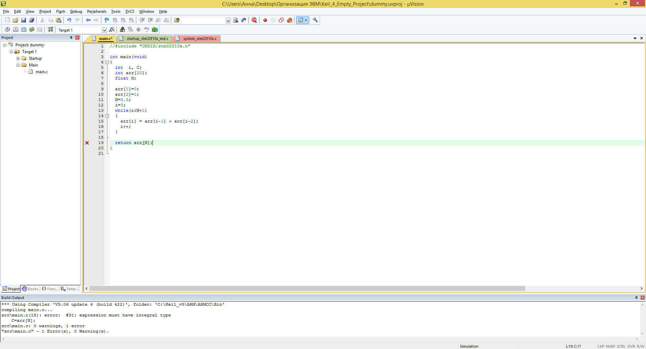

Попробуем присвоить N значение 5.5, не меняя ее типа. Тогда будет произведено автоматическое приведение этого значения к типу int, и оно станет равным 5.
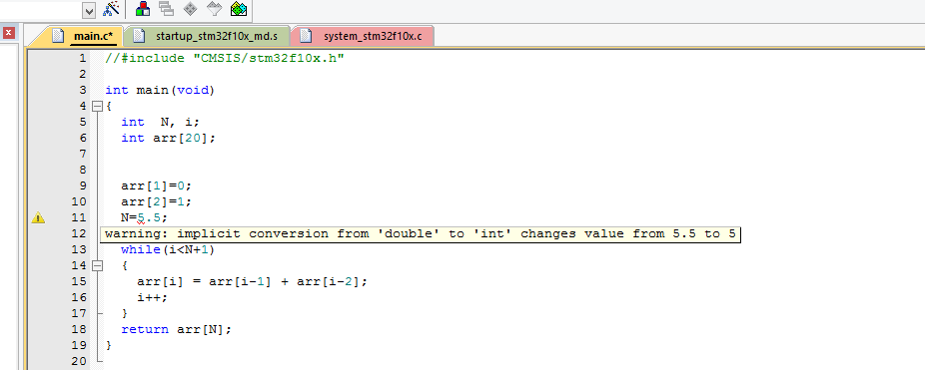

3.
а) Есть ли какое-нибудь ограничение сверху для числа N или ваша программа может подсчитать любое число в выбранной последовательности? Почему?
Ограничение сверху для числа N, конечно, есть, так как в данной программе числа Фибоначчи записываются в массив, количество элементов которого ограниченно доступной памятью.
б) Если это ограничение существует, как его можно изменить?
Для этого необходимо изменить код программы так, чтобы числа Фибоначчи не записывались в массив, а вычислялись последовательно с помощью трех переменных (текущей, предыдущей и предпредыдущей). В этом случае число N будет ограниченно максимальным значением переменной используемого типа.
в) Как вы думаете, можно ли подсчитать число Фибоначчи для любого, сколь угодно большого N? Если да, то как это сделать?
Я думаю, что можно посчитать число Фибоначчи для очень большого числа N, но при условии, что для полученного значения хватит памяти конкретного вычислительного устройства. Это можно сделать, например, используя вместо целочисленных переменных, массивы целочисленных переменных. При операциях с такими переменными (массивами) придется определять переполнения и осуществлять перенос в старший разряд.

